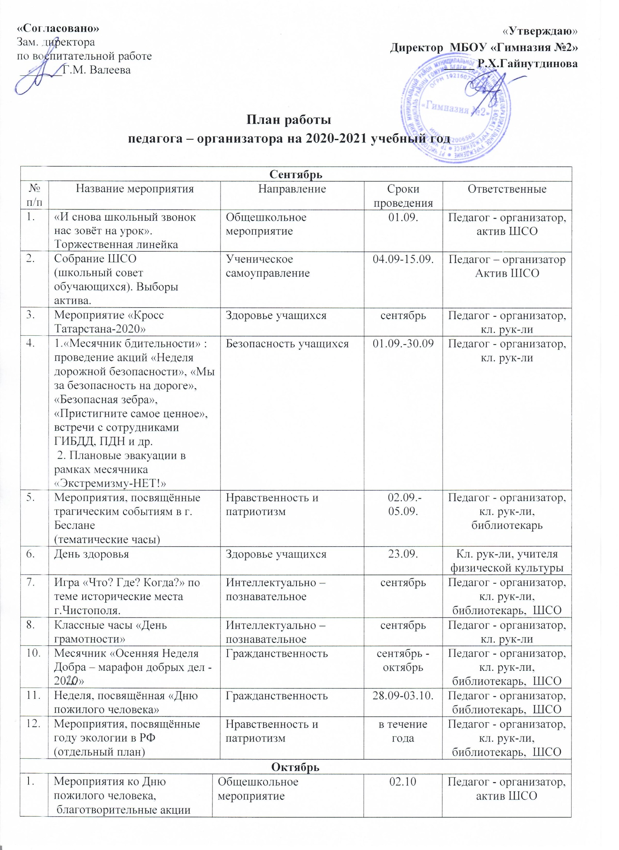

Октябрь
1. | Мероприятия ко Дню пожилого человека,  благотворительные акции «Поздравь педагога» | Общешкольное мероприятие | 02.10 | Педагог - организатор, актив ШСО
2. | Праздничные мероприятия, посвящённые дню Учителя | Общешкольное мероприятие | 05.10 | Педагог - организатор,  кл. рук-ли, актив ШСО
3. | 1.Всероссийский урок «Экология и энергосбережение» в рамках фестиваля #Вместе Ярче .  2.Экологическая акция «Мы за чистый школьный двор!» | Экологическое воспитание | 16.10 | Педагог - организатор,  кл. рук-ли,  актив ШСО
4. | Всероссийский урок безопасности школьников в сети Интернет | Общешкольное мероприятие | 30.10. | Педагог - организатор,  кл. рук-ли,  актив ШСО
5. | Интеллектуальная игра «Что? Где? Когда?»  ШСО МО «Заман» | Интеллектуально – познавательное | октябрь | Педагог - организатор актив ШСО
6. | День гражданской обороны (тематические часы) | Нравственность и патриотизм | октябрь | Педагог - организатор,  кл. рук-ли,
Ноябрь
1. | Осенняя ярмарка» (1-7 кл.), посвящённая Дню народного единства (отдельный план) | Общешкольное мероприятие | 30.10 | Педагог - организатор,  кл. рук-ли
2. | «Осенний бал» (8-11 кл.) | Общешкольное мероприятие | Ноябрь | Педагог - организатор,  актив ШСО
3. | День толерантности. | Нравственность и патриотизм | 16.11 | Педагог - организатор актив ШСО
4. | «День матери» | Общешкольное мероприятие | 23.11-28.11 | Педагог - организатор,  актив ШСО
Декабрь
1. | «Посвящение первоклассников в гимназисты» , спортивно-развлекательный квест | Ученическое самоуправление | декабрь | Педагог - организатор,  кл. рук-ли 1-ых классов, актив ШСО
2. | Декада инвалидов (Зимняя неделя добра) | Общешкольное мероприятие | декабрь | Педагог - организатор,  актив ШСО
3. | Всероссийская акция «Час кода» Тематический урок информатики | Общешкольное мероприятие | 04.12-10.12 | Педагог - организатор,  учитель информатики. актив ШСО
4. | День неизвестного солдата  (тематические часы, просмотр к/ф) | Ученическое самоуправление | 01.12-04.12 | Педагог - организатор,  актив ШСО и Юнармии
5. | День Героев Отечества | Общешкольное мероприятие | 08.12-09.12 | Педагог - организатор,  актив ШСО и Юнармии
6. | День Конституции РФ  (тематически часы) | Ученическое самоуправление | 12.12 | Педагог - организатор,  кл. рук-ли, ШСО
7. | Новогодние праздники, конкурсы «Лучший класс, оформленный в новогоднем стиле» (1-11 кл.) | Общешкольное мероприятие | конец декабря | Педагог - организатор, актив ШСО
8. | Рейды по проверке внешнего вида, школьных принадлежностей, состояния закрепленных кабинетов. | Ученическое самоуправление | конец декабря | актив ШСО
Январь 2021 год
1. | Интеллектуальная игра «Что? Где? Когда?»  МО «Заман» | Интеллектуально – познавательное | январь | Педагог - организатор,  актив ШСО
2. | Международный день памяти жертв Холокоста | Нравственность и патриотизм | январь | Педагог - организатор,  актив ШСО и Юнармии
февраль
1. | Сталинградская битва | Общешкольное мероприятие | 02.02 | Педагог - организатор,  актив ШСО и Юнармии
2. | Смотр строя и песни, посвященный Дню Защитника Отечества | Общешкольное мероприятие | 20.02-22.02 | Педагог-организатор,  актив ШСО и Юнармии
3. | Торжественная линейка, посвящённая памяти солдатом – интернационалистам. Возложение венка. | Общешкольное мероприятие | февраль | Педагог-организатор,  актив ШСО и Юнармии
4. | Праздничный концерт ко Дню Защитника Отечества, конкурс для мальчиков  «А, ну-ка, мальчики!» | Общешкольное мероприятие | 20.02-22.02 | Педагог-организатор,  кл. рук-ли, ШСО
Март
1. | Праздничный концерт к Международному женскому дню 8 марта. Конкурс красоты для девочек « Самая обаятельная и привлекательная!» | Общешкольное мероприятие | 01.03-07.03 | Педагог-организатор,  актив ШСО
2. | День борьбы с наркоманией и наркобизнесом | Общешкольное мероприятие | март | Педагог-организатор,  кл. рук-ли, ШСО
3. | Весенняя неделя добра (отдельный план) | Общешкольное мероприятие | март | Педагог-организатор,  кл. рук-ли
4. | Неделя детской и юношеской книги | Общешкольное мероприятие | март | Педагог - организатор,  библиотекарь, ШСО
5. | Цикл классных часов, посвящённых вхождению Крыма и Севастополя в состав РФ | Нравственность и патриотизм | 18 март | Педагог - организатор,  актив ШСО
7. | Выпуск школьной газеты “Мәктәп хәбәрләре” , рейды по проверке внешнего вида, школьных приандлежностей, состояния кабинетов, сохранность школьного оборудования | Ученическое самоуправление | Конец марта | актив ШСО
Апрель
1. | Театрализованное шоу-игра «КВН» | Художественно – эстетическое | апрель | Педагог - организатор,  ШСО
2. | День местного самоуправления | Ученическое самоуправление | апрель | Педагог-организатор,  ШСО, кл. рук-ли
3. | Тематические классные часы, посвящённые Дню Космонавтики. Гагаринский урок «Космос – это мы» | Нравственность и патриотизм | 12 апреля | Педагог-организатор,  ШСО, кл. рук-ли
4. | Мероприятия, посвящённые экологическому празднику | Общешкольное мероприятие | апрель | Педагог-организатор,  ШСО, кл. рук-ли
5. | День здоровья | Здоровье учащихся | конец апреля | Педагог-организатор,  учителя физкультуры, актив ШСО
6. | День финансовой грамотности | Общешкольное мероприятие | апрель | Педагог-организатор,  ШСО, кл. рук-ли
Май
1. | Интеллектуальная игра «Самый умный» (начальная школа) | Интеллектуально – познавательное | май | Педагог-организатор,  актив ШСО
2. | Смотр строя и песни, посвящённый 73-й годовщине Великой Победы | Общешкольное мероприятие | май | Педагог-организатор,  ШСО, кл. рук-ли
3. | Мероприятия, посвящённые 76-й годовщине Великой Победы «К подвигу героев сердцем прикоснись», акция «Открытка ветерану», поздравление ветеранов | Нравственность и патриотизм | май | Педагог-организатор,  зам. по ВР,  актив ШСО
4. | Праздник «Прощай, начальная школа» | Общешкольное мероприятие | конец мая | Педагог-организатор,  кл. рук-ли 4-х классов
5. | Последний звонок | Общешкольное мероприятие | 25.05 | Педагог-организатор,  кл. рук-ли, зам. по ВР
6. | Рейды по проверке внешнего вида, школьных приандлежностей, состояния кабинетов, сохранность школьного оборудования | Ученическое самоуправление | май | актив ШСО
Июнь
1. | Мероприятия, посвящённые Дню защиты детей | Общешкольное мероприятие | 1 июня | Педагог-организатор,  кл. рук-ли, зам. по ВР
2. | Выпускной вечер  (9 -11 классы) | Общешкольное мероприятие | июнь | Педагог-организатор,  кл. рук-ли, зам. по ВР,  актив ШСО

Педагог – организатор Г.Ш. Сайдашева

